船员业务办理远程开户操作指南
1 开通船员电子申报系统帐户
1.1 相关说明
开通船员电子申报系统帐户时，船员通过海事一网通办平台（https://zwfw.msa.gov.cn）实施远程开户，无需到海事管理机构现场进行个人信息采集。船员也可通过中国海事局官网（https://www.msa.gov.cn）—“在线办事”--“一网通办平台”登陆海事一网通办平台。
此前已完成船员个人信息采集并成功开通个人帐户的船员，帐户仍可正常使用，无需另行开通帐户。如在海事一网通办平台登录时提示“用户名或密码不正确”的，可通过登录页的“找回密码”功能重置密码后登录。
此前已在中国海事综合服务平台注册的单位帐户、单位申办员帐户可继续使用原帐户登录海事一网通办平台进入船员电子申报系统。如申办员帐户在海事一网通办平台无法正常使用，可登录企业账户，在“我的经办人”中重新创建经办人提供给申办员使用。如下图：
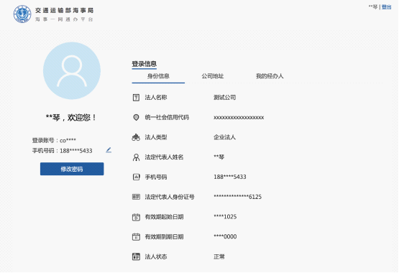
1.2 船员个人开户
登陆海事一网通办平台（https://zwfw.msa.gov.cn），点击右上角“注册”按钮，选择“自然人注册”进入注册界面，内地/大陆船员选择“以身份证核验”，港澳地区船员选择“以港澳居民往来内地通行证核验”，台湾地区船员选择“以台胞证核验”，按照要求填写个人基本信息，输入手机号码（内地/大陆号码）获取短信验证码并输入，点击“注册”按钮进行注册，注册信息验证通过后生成个人帐户。
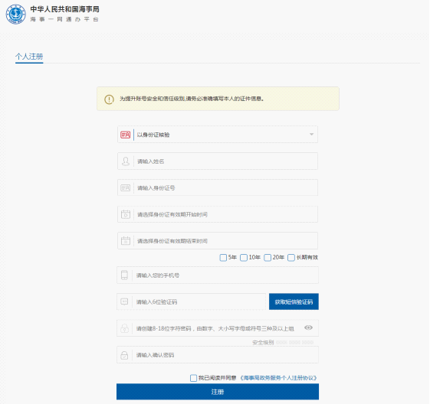
没有内地/大陆手机号的港澳台地区船员，可持中华人民共和国港澳居民来往内地通行证、中华人民共和国台湾居民来往大陆通行证、中华人民共和国港澳居民居住证、中华人民共和国台湾居民居住证等有效证件到就近海事管理机构进行开户。
2 完善船员个人信息
船员个人帐户注册成功首次办理船员业务之前，需按要求完善个人信息。
第一步：登录船员电子申报系统。
使用注册成功的船员个人帐户登录海事一网通办平台（https://zwfw.msa.gov.cn）。
登录成功后在平台首页中部位置找到“政务服务”—“按个人”，在第二页点击船员相关的任一业务，点击“在线办理”，进入船员电子申报系统：
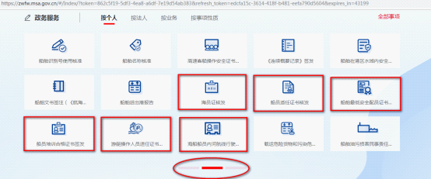
第二步：完善个人信息。
在海事一网通办平台完成个人帐户注册后首次登录船员电子申报系统时正常会出现以下界面：
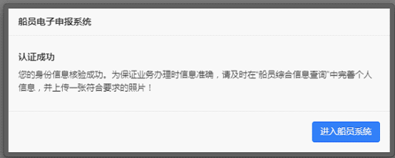
若出现以下界面，请按照页面提示稍后重试或到就近海事管理机构进行人员信息登记：
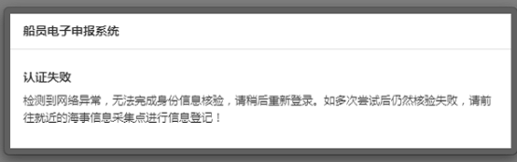
进入个人首页后点击“个人综合信息”菜单，上传个人电子照片、完善个人信息。电子照片需为本人近期免冠正面头像白底彩色电子证件照片（规格详见上传照片页说明）。
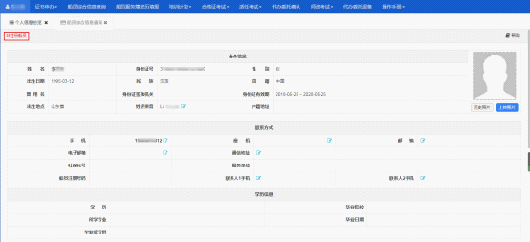
3 其他事项
船员首次申办新版海员证，或办理新版海员证两个证书有效期（10年）后，均需到相关海事管理机构或具备条件的采集点（另行告知）采集所必需的个人信息。

